**LAPORAN PRAKTIKUM**

**MATA KULIAH PEMROGRAMAN BERBASIS OBJEK**

Dosen Pengampu : Vit Zuraida, S.Kom, M.Kom

**JOBSHEET - 8**



**Nama : M. Zidna Billah Faza**

**NIM : 2341760030**

**Prodi : D-IV Sistem Informasi Bisnis**

**JURUSAN TEKNOLOGI INFORMASI**

**POLITEKNIK NEGERI MALANG**

**2024**

**ABSTRACT**

1. **Percobaan 1**
2. Buatlah project baru dengan nama Praktikum08 kemudian buat class baru dengan nama Hewan. Method bernapas dan bergerak tidak memiliki statement atau baris kode.

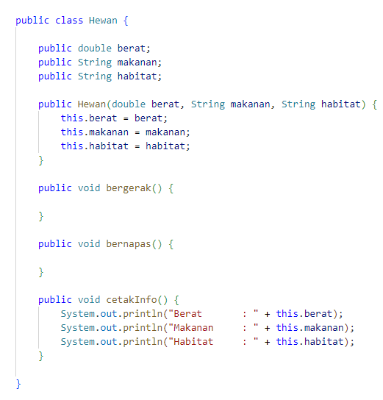

1. Buat class Lebah sebagai subclass dari class Hewan sebagai berikut

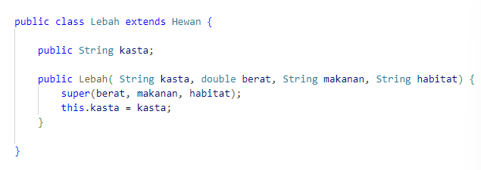

1. Buat class main dengan nama AbstractClassDemo lalu instansiasi objek dari class Hewan dan class Lebah. Run program kemudian amati hasilnya.

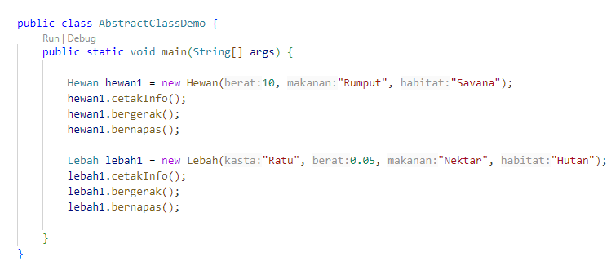

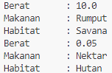

1. **Pertanyaan Percobaan 1 (extends)**
2. Bagaimana hasil pada langkah 3? Apakah objek hewan1 dan lebah1 berhasil diinstansiasi?

Kedua obek berhasil dibuat.

1. Menurut Anda, mengapa tidak ada baris program pada method bergerak() dan bernapas() pada class Hewan()?

Karena isi dari method tersebut kosong.

1. Class Lebah tidak memiliki method bergerak(), bernapas(), dan cetakInfo(), mengapa tidak terjadi error pada AbstractClassDemo?

Karena method tersebut turunan dari class Hewan.

1. **Percobaan 2 (Pewarisan)**
2. Ubah method bergerak dan bernapas menjadi abstract method.

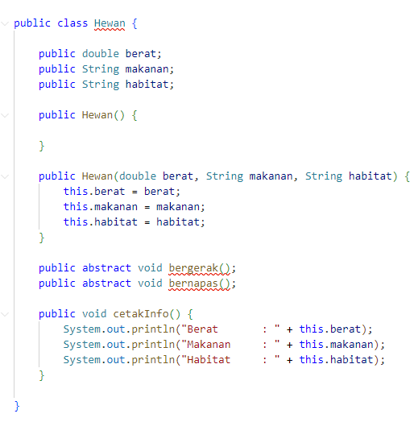

1. Akan muncul error sebagai berikut

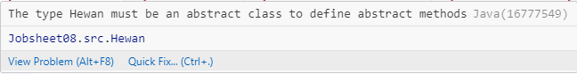

1. Ubah class Hewan menjadi abstract Class. Jalankan program kemudian amati hasilnya.

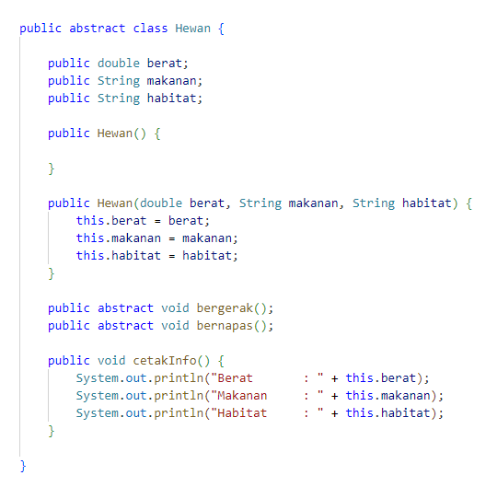

1. Ubah class demo sebagai berikut. Run program kemudian amati hasilnya

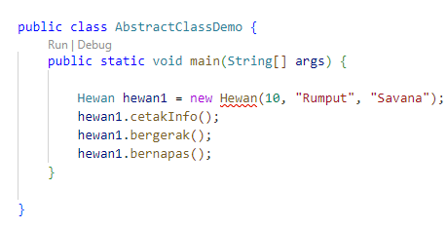

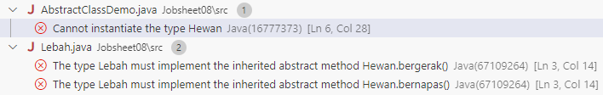

1. Ubah class demo sebagai berikut. Run program kemudian amati hasilnya

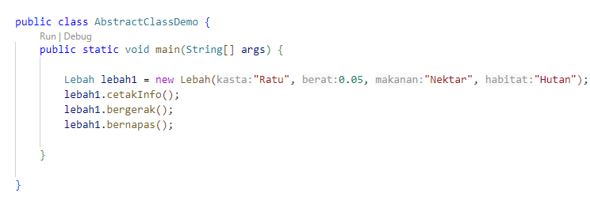

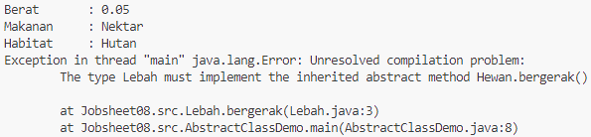

1. Klik icon lampu pada class Lebah, kemudian pilih option “Implement all abstract method”

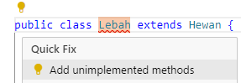

1. Implementasi method bergerak dan bernapas pada class Lebah sebagai berikut. Run program kemudian amati hasilnya.

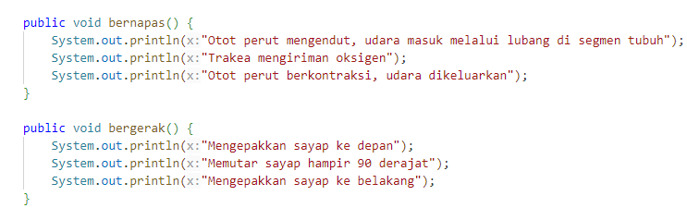

1. Tambahkan method cetakInfo() pada class Lebah. Run program kemudian amati hasilnya.

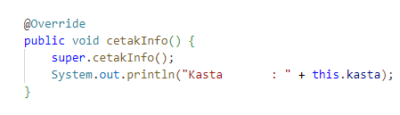

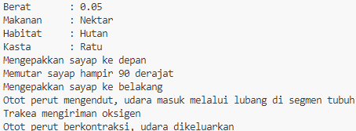

1. Buat class Ular kemudian sebagai berikut. Instansiasi objek bertipe Ular pada class AbstractClassDemo. Ekseksusi ketiga method untuk object tersebut.

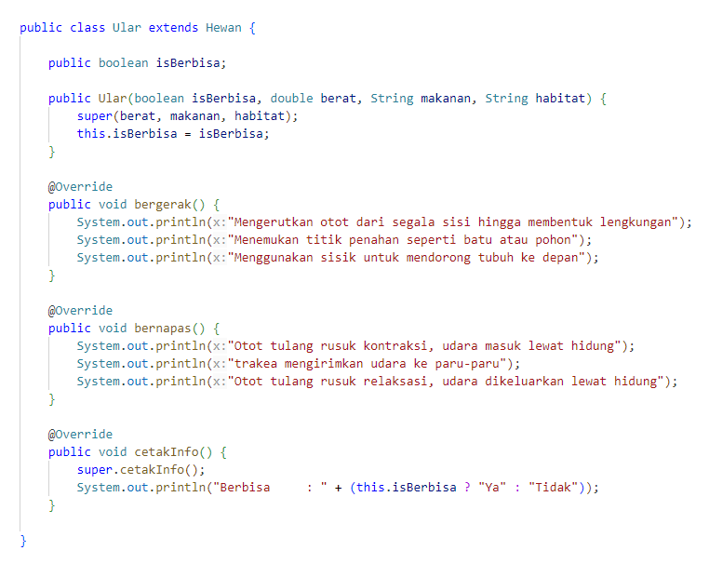

1. **Pertanyaan Percobaan 2 (Pewarisan)**
2. Pada langkah 1, mengapa sebaiknya method bergerak() dan bernapas() dideklarasikan sebagai abstract method?

Karena setiap hewan dapat bergerak dan bernapas namun berbeda-beda cara bernapasnya.

1. Mengapa pada langkah 2 muncul error?

Karena setiap method abstract maka class nya juga harus abstract.

1. Apakah sebuah class yang memiliki abstract method harus dideklarasikan sebagai abstract class?

Iya, karena menunjukkan bahwa class tersebut tidak lengkap dan tidak bisa di instansiasi secara langsung.

1. Sebaliknya, apakah abstract class harus memiliki abstract method?

Abstract class tidak harus memiliki abstract method karena bisa saja kebutuhannya hanya agar sebuah class tersebut tidak dijadikan sebuah objek.

1. Mengapa muncul error pada langkah 4?

Karena ketika sebuah class dideklarasikan sebagai abstract maka class tersebut tidak dapat dijadikan sebagai objek.

1. Apakah abstract class dapat memiliki constructor?

Abstract class dapat memiliki constructor layaknya class pada umunya.

1. Apakah constructor abstract class dapat dipanggil?

Constructor dapat dipanggil namun tidak secara langsung melainkan dengan super.

1. Pada langkah 6-8, mengapa method bergerak() dan bernapas() harus di-override, namun method cetakInfo() tidak harus di-override?

Karena method bergerak() dan bernapas() masih kosong pada class Hewan, maka harus dioverride pada class child nya atau Lebah dan Ular.

1. Simpulkan kegunaan dari abstract method

* Ketika memiliki method dengan behavior yang sama namun cara atau implementasinya berbeda

1. Simpulkan kegunaan dari abstract class

* Agar sebuah class tidak dapat dijadikan sebagai objek
* Sebagai panduan untuk subclass

1. **Tugas**

Implementasikan class diagram yang telah dirancang pada tugas PBO Teori ke dalam ode program. Selanjutnya buatlah instansiasi objek dari masing-masing subclass emudian coba eksekusi method-method yang dimiliki.

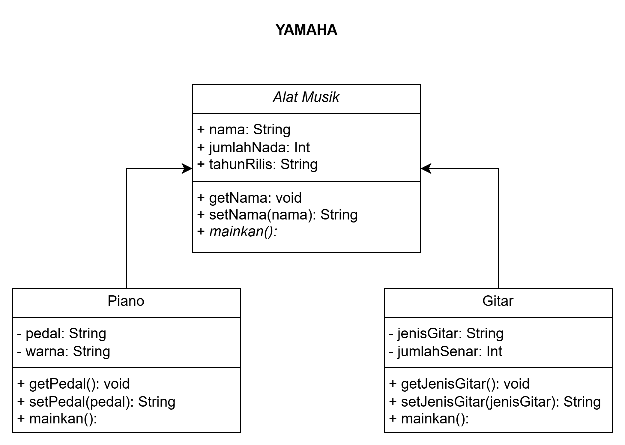

1. **Jawaban Tugas**
2. Program pada class AlatMusik

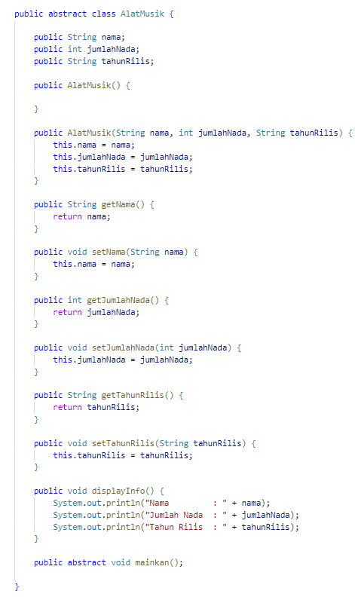

1. Program pada class Piano

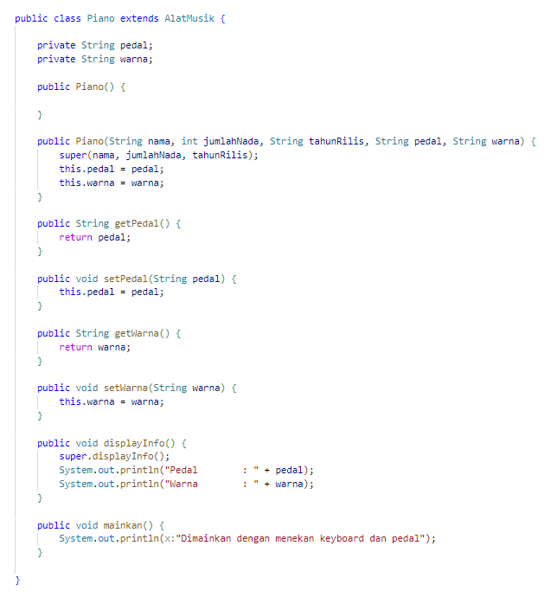

1. Program pada class Gitar

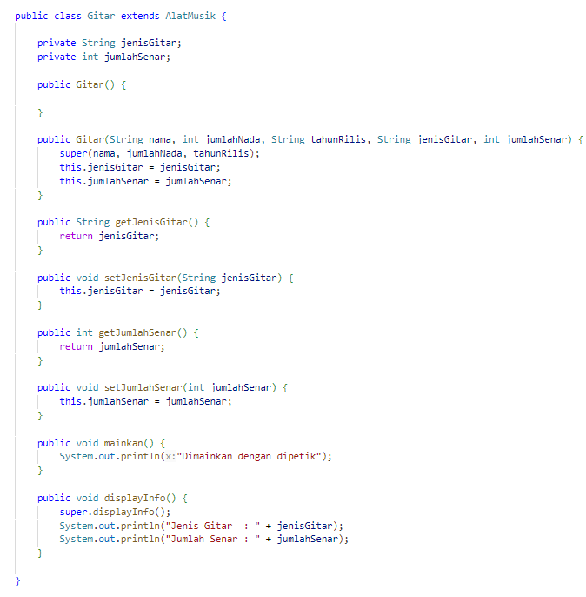

1. Program pada class DemoAlatMusik

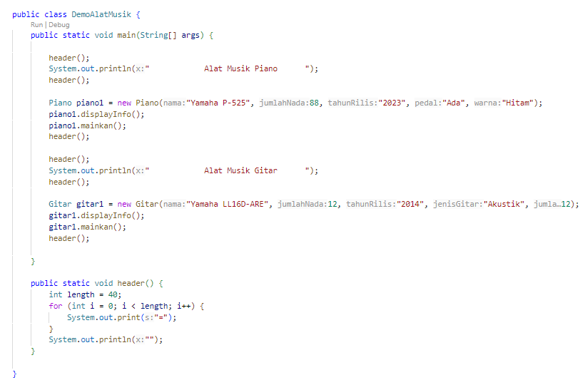

1. Output

